dolgozni jó!

3.


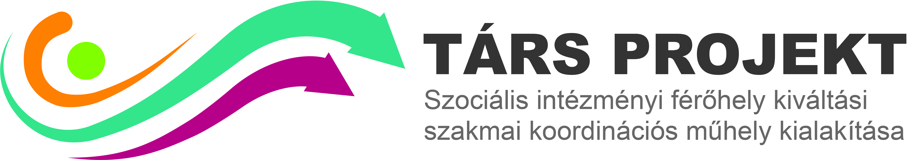


A kiadvány az EFOP-1.9.1-VEKOP-15-2016-00001 kódszámú „TÁRS PROJEKT – Szociális intézményi férőhely kiváltási szakmai koordinációs műhely kialakítása” című kiemelt projekt keretében készült.

A kiadványt a TÁRS Projekt Foglalkoztatási Munkacsoportja állította össze.

2018.

A kiadványt lektorálták az IRMÁK Nonprofit Kft. Kraxner Alajos Speciális Foglalkoztató Otthon lakói

Fogyatékos Személyek Esélyegyenlőségéért Közhasznú Nonprofit Kft.
1138 Budapest, Váci út 191.
Telefon: +36 1 450 3230, +36 1 450 3240
E-mail: titkarsag@fszk.hu
Weboldal: www.fszk.hu

jogok és kötelezettségek




E füzet tulajdonosa
(Írd a vonalra a neved!)



Készítettünk neked néhány füzetet a munkáról, mert dolgozni jó!
Ez a füzet akkor szól neked,

ha tudni szeretnéd, hogy milyen jogaid vannak a munkahelyeden és miért fontos ezek ismerete,

ha tudni szeretnéd, hogy milyen kötelezettségeid vannak a munkahelyeden.



Mit találsz a füzetben?

- Hasznos információkat

- Izgalmas feladatokat

Ha a füzet átolvasásához és a feladatok megoldásához segítségre lenne szükséged, fordulj segítődhöz!
Jogokról és kötelezettségekről

Jogokról
A jogok olyan dolgok, amik csupán azért járnak nekünk, mert emberek vagyunk. Mindenkinek vannak alapvető jogai. Ezek a jogok a mi védelmünket szolgálják, és abban is segítenek, hogy békében éljünk egymás mellett.
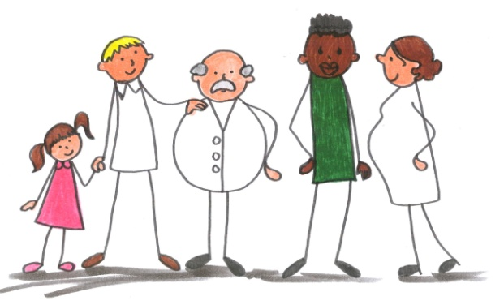
Például:

- Mindenkinek joga van megházasodni és családot alapítani.
- Mindenkinek joga van kialakítani saját véleményét.
- Mindenkinek joga van munkát végezni.
Kötelezettségekről

Vannak olyan dolgok az életben, amiket muszáj megtenni, akkor is, ha nem szeretnénk. Például:

- Ha vásárolunk egy boltban, azért fizetni kell. Ha ezt nem tesszük meg, akkor megbüntetnek.
- Munkahelyünkön kötelesek vagyunk elvégezni a ránk bízott feladatokat, ha szeretnénk megtartani az állásunkat.
Vannak olyan íratlan szabályok a mindennapokban, amiket be kell tartani, ha azt szeretnénk, hogy jó kapcsolatunk legyen a környezetünkkel és elfogadjanak minket.
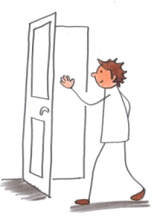
Például:
- Köszönünk, ha belépünk valahova.
- Ha színházba megyünk, nem hangoskodunk az előadás alatt.

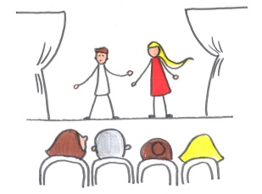
Ezek után nézzük meg bővebben, hogy milyen jogaid és kötelezettségeid vannak a munkahelyeden!
Jogok a munkahelyen
Hazánkban mindenkinek joga van a munkához. Ez egy alapjog, azaz mindenkit megillet. Téged is, úgy, mint bárki mást.

A következőkben nézzük meg, hogy munkavállalóként milyen jogaid vannak!
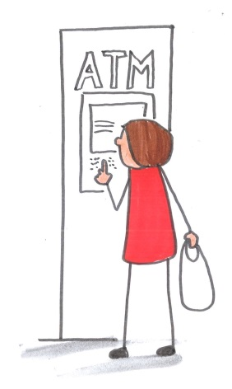
Jogod van az általad elvégzett munkáért fizetést kapni. Ennek az összegét a munkaszerződésed vagy a fejlesztési szerződésed tartalmazza. A szerződésben a bruttó béred szerepel. Ebből vonják le a különböző adókat és járulékokat. Így a nettó béred, amit kézhez kapsz, a szerződésben feltüntetett összegnél kevesebb lesz.

Jogod van szabadságra menni. Arról, hogy hány nap szabadságod van egy évben, a munkaadód ad írásos tájékoztatást.

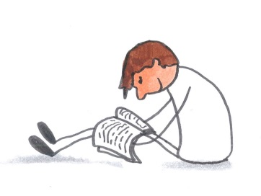
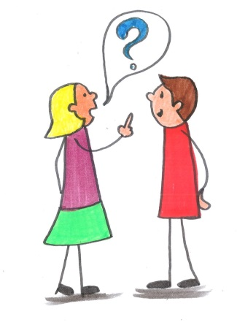
Jogod van a munka elvégzéséhez szükséges ismeretek megszerzésére. Fontos, hogy kapj megfelelő tájékoztatást, hogy pontosan tudd, mi a feladatod.

Jogod van kérdezni, ha valamit nem értesz.

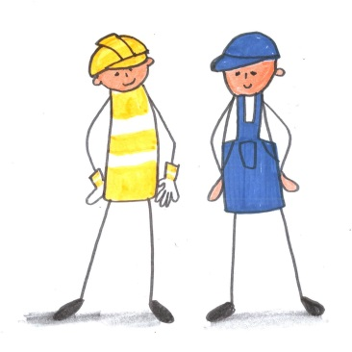
Jogod van védőruházatot és védőfelszerelést kapni, amennyiben olyan munkakörben dolgozol, ahol ez a munkavégzésedhez szükséges.

Jogod van a biztonságos munkakörülményekhez, hogy ne sérüljön meg senki a munkahelyeden.

Jogod van a munkahelyed által szervezett rendezvényeken részt venni. Például kirándulásokon, sportnapokon.

Miért jó, ha ismered a jogaidat?
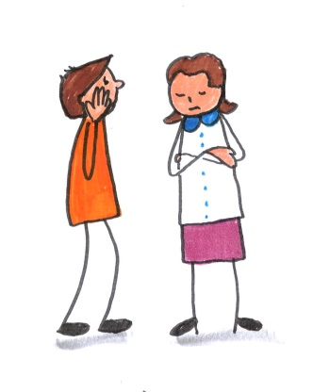

Azért, hogy elkerüld a visszaéléseket, igazságtalanságokat.

Azért, hogy ne kerülj kiszolgáltatott helyzetbe.

Azért, hogy ne keveredj félreértésekbe.
Ne feledd, a jogaidat csak akkor tudod érvényesíteni, ha írásos szerződéssel rendelkezel!

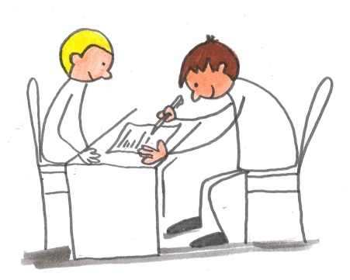
Feladat

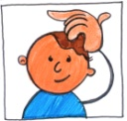
Melyik állítás igaz, melyik hamis? Írj az állítás mögötti négyzetbe I (Igaz) vagy H (Hamis) betűt!

- A munkahelyeden jogod van bárhol dohányozni.
- Jogod van szabadságra menni.
- Jogod van hazavinni a munkaeszközeidet.
- Jogod van betegszabadságra menni.
- Jogod van előzetes bejelentés nélkül szabadságra menni.

( Helyes válaszok: 1 – H, 2. – I, 3. – H, 4. – I 5. – H
H: Hamis I: Igaz)

Kötelezettségek a munkahelyen
Ha dolgozol valahol, nem csak jogokat kapsz, hanem kötelezettségeket is vállalsz.
Milyen kötelezettségeid vannak munkavállalóként?

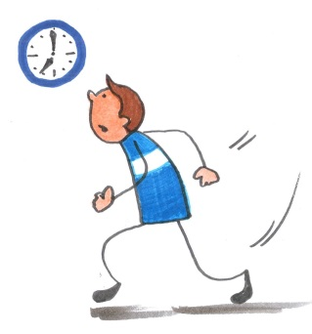
Be kell tartanod az időkereteket. Pl. munkakezdésre be kell érned a munkahelyedre.

Tisztán, ápoltan, megfelelő öltözékben kell megjelenned.

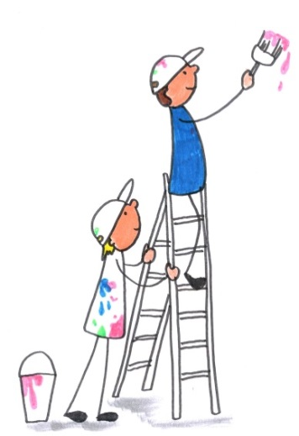
A rád bízott feladatokat el kell végezned.

Együtt kell működnöd a munkatársaiddal.

A munkahelyedre vonatkozó szabályokat be kell tartanod.

Ha valamilyen okból nem tudsz megjelenni a munkahelyeden (pl. betegség), erről értesítened kell a vezetődet.

Munkaeszközeidet rendeltetésszerűen kell használnod.


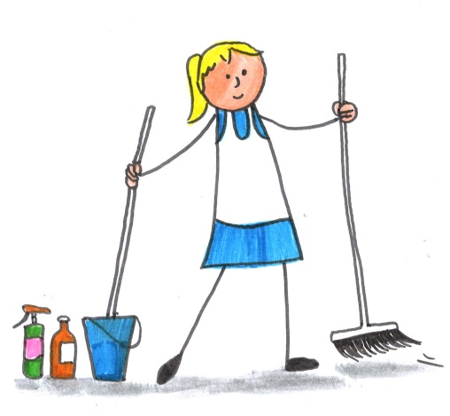
Miért fontos, hogy kötelezettségeidnek eleget tegyél?

Azért, hogy elégedettek legyenek a munkáddal és megkapd az érte járó fizetést.

Azért, hogy ezzel is bebizonyítsd, hogy alkalmas vagy az adott munka elvégzésére.

Azért, hogy megbízzanak benned.

Azért, hogy megtartsd a munkádat.
Ha kötelezettségeidnek eleget teszel, akkor nagy valószínűséggel jól fogod érezni magad a munkahelyeden.

Feladat

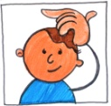
Mikor lesznek veled elégedettek a munkahelyeden? Karikázd be a helyes válasz számát!

- Ha munkakezdésre, időben beérek.

- Ha kedves vagyok a munkatársaimmal.

- Ha sértegetem a kollégáimat.

- Ha elvégzem a rám bízott feladatokat.

- Ha piszkos ruhában érkezem.

- Ha hazamegyek, amikor elfáradok.

(Helyes válaszok: 1. 2. 4.)

Munkába lépés előtt
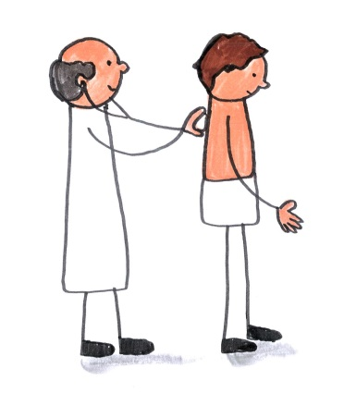
Már munkába lépésed előtt van néhány kötelességed. Például orvoshoz kell menned, aki megnézi, hogy alkalmas vagy-e az adott munkakör betöltésére. Amennyiben alkalmasnak talál, kapsz erről egy igazolást, amit be kell mutatnod a munkaadódnak, és ezután kerülhet sor a szerződéskötésre.
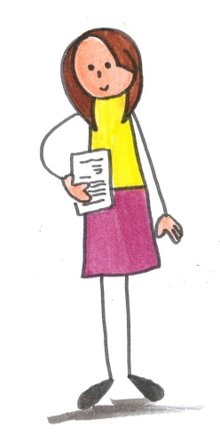
Amikor elkezdesz dolgozni, írásos szerződést kell kötnöd a munkáltatóddal. Ez lehet munkaszerződés vagy fejlesztési szerződés. A szerződésben te leszel a munkavállaló, aki pedig a munkát adja, ő a munkaadó.

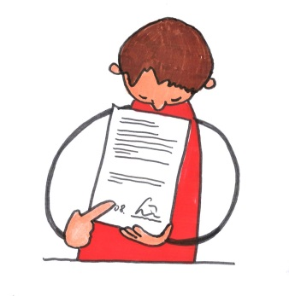
Nagyon fontos, hogy írásos szerződést kapj, és ne csak szóban állapodjatok meg. A szerződésre dátum és aláírás is kell, ez nagyon fontos, hiszen az aláírásod nélkül a szerződés érvénytelen.

A munkaszerződés és a fejlesztési szerződés fontos dokumentum. Mielőtt aláírod, kérj segítséget gondnokodtól/
segítődtől, ha bizonytalan vagy és kérdések merülnek fel benned! Fontos, hogy te is kapj egy példányt belőle.
A szerződések tartalmazzák a munkaadód adatait és a te személyes adataidat. Leírják, hogy hol, mit és hány órát kell dolgoznod egy nap. Szerepel bennük az is, hogy mennyi lesz a fizetésed.

Feladat
Karikázd be azoknak az adatoknak a számát, amelyeknek szerepelniük kell a munkaszerződésben!
- munkavállaló neve

- munkavállaló telefonszáma

- munkaidő

- munkakör megnevezése

- munkavállaló édesapjának a neve

- munkavégzés helye

- munkabér

- munka során végzendő feladatok leírása

- munkatársak neve

(Helyes válaszok: 1. 3. 4. 6. 7.)

Hová fordulhatsz, ha úgy érzed, sérülnek a jogaid?
Ha úgy érzed, hogy munkád során hátrányos megkülönböztetés ér, vagy nem tudod érvényesíteni a jogaidat, akkor kérj segítséget!
Először célszerű a problémákat az esetfelelősöddel/segítőddel megbeszélni.

Minden intézményben dolgozik érdekvédelmi tanácsadó és ellátottjogi képviselő is, így a tiédben is. Ők a következőkben tudnak neked segíteni:

- Segítenek, hogy megismerd és megértsd a téged érintő legfontosabb jogokat.
- Segítenek a konfliktusos helyzetek megoldásában. Például, ha gondod van valamelyik munkatársad viselkedésével; ha nem megfelelő számodra a munka, de nem mersz szólni a vezetődnek stb.
- Segítenek a hivatalos panaszok, kérelmek és beadványok megfogalmazásában.

Az ellátottjogi és érdekvédelmi tanácsadó elérhetőségéről, fogadóórájáról a segítőd/
esetfelelősöd/gondozód tud bővebb tájékoztatást nyújtani.

ellátottjogi képviselő neve

ellátottjogi képviselő fogadóórája

érdekvédelmi tanácsadó neve

érdekvédelmi tanácsadó fogadóórája

Jegyzeteim

Jegyzeteim





